
苹果月报（2019年10月）
郭冬岩
从业资格证号：F3024504
投询资格证号：Z0013837
电话：0351-7342558
邮箱：guodongyan@hhqh.com.cn

苹果现货
2019年10月30日主产区苹果现货价格：
主产区苹果价格汇总20191030 元/斤
地区 |  | 品种 | 规格 | 价格 | 与上周相比 | 变化幅度
山东 | 莱州郭家店 | 纸袋晚熟富士 | 80#以上好货条片不分 | 2.00 | 0.20 | 11.10%
山东 | 栖霞苏家店镇 | 纸袋晚熟富士 | 80#以上一二级条片不分 | 3.0-3.3 | 0.00 | 0.00%
山东 | 栖霞亭口 | 纸袋晚熟富士 | 80#以上一二级片红 | 3.0-3.2 | 0.00 | 0.00%
山东 | 日照东港 | 纸袋晚熟富士 | 75#以上 | 1.70 | 0.10 | 6.30%
山东 | 沂源中庄 | 纸袋晚熟富士 | 70#以上 | 2.00 | 0.00 | 0.00%
陕西 | 洛川黄章镇 | 纸袋晚熟富士 | 70#以上半商品 | 2.3-2.5 | 0.00 | 0.00%
陕西 | 扶风天度镇 | 纸袋晚熟富士 | 75#以上好货 | 1.70 | 0.00 | 0.00%
陕西 | 礼泉药王洞乡 | 膜袋富士 | 70#以上 | 0.8-0.9 | 0.00 | 0.00%
陕西 | 渭南白水县 | 纸袋晚熟富士 | 70#以上半商品 | 1.7-1.8 | -0.20 | -10.30%
辽宁 | 绥中李家乡 | 纸袋晚熟富士 | 75#以上好统货 | 2.00 | 0.00 | 0.00%
甘肃 | 静宁新店乡 | 纸袋晚熟富士 | 70#以上 | 1.3-1.6 | -0.30 | -17.40%

数据来源：卓创资讯 和合期货
本月末，山东主产区收购客商减少，后期收购统货客户为主，果农不愿降价，自己入库较多；陕西产区库外货量较大，成交速度慢，冷库库存已较多，果农配合销售。主销区行情同样较差，走货速度慢，华南地区走货减慢，好货少，好货销售速度良好；西南地区经营苹果客商减少，梨子等低价水果对苹果有冲击。
据中果网，本月批发市场苹果价格指数自国庆节后持续下跌，月末指数基本保持稳定，截止10月31日指数稳定在109.05。

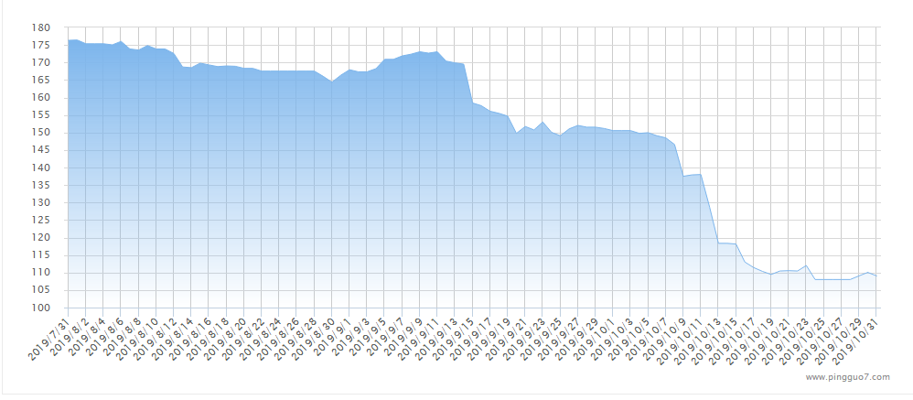
数据来源：中果网 和合期货

苹果期货
本月10月31日苹果期货主力2001低位震荡，收盘价7961，-0.38%；最高报8020，最低报7915，成交量273894手，持仓量137400手，+54手。
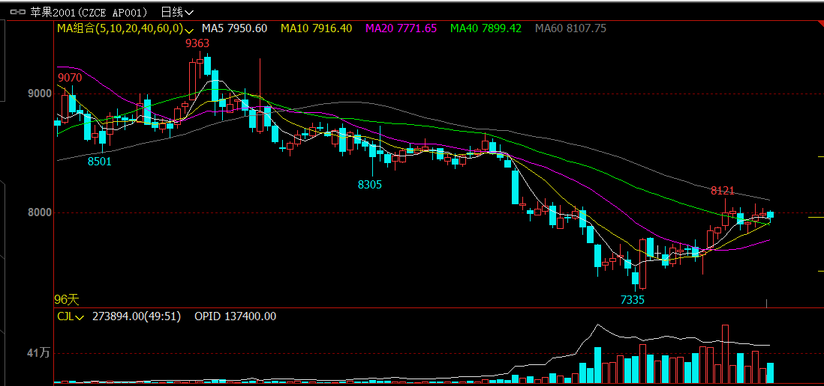
数据来源：和合期货 文华财经

苹果库存变化走势
10月31日，山东冷库库容比为51.9%，今年山东入库工作相对缓慢，主要因为今年苹果上色缓慢，货源供应推迟，客商收购谨慎，以存好货为主，且尚未到果农入库高峰；陕西地区库容比为65.2%，冷库存储不断增加，剩余库位多数已被果农预订；甘肃地区总体库存不大，因其他产区前往采购较多，辽宁、山西存储量较大。

综合观点
本月苹果现货市场批发价格指数于10月18号以前处于下跌趋势，18号以后维持稳定；但主力合约苹果2001月初处于震荡阶段，18号以后处于上涨趋势，其主要原因在于：1、月初新果未上市，交易情况未知，价格混乱，期价处于盘整阶段；2、 下半月尽管KDJ指标显示有超买迹象，但受资金炒作交割成本影响，近月合约拉升较多，短期内期价跟随资金震荡，预计后期将跟随现货价格波动。

交易策略建议
2001合约暂时观望或日内交易。

风险揭示：您应当客观评估自身财务状况、交易经验，确定自身的风险偏好、风险承受能力和服务需求，自行决定是否采纳期货公司提供的报告中所给出的建议。您应当充分了解期货市场变化的不确定性和投资风险，任何有关期货行情的预测都可能与实际情况有差异，若您据此入市操作，您需要自行承担由此带来的风险和损失。
免责声明：本报告的信息均来源于公开资料，本公司对这些信息的准确性和完整性不作任何保证，文中的观点、结论和建议仅供参考，不代表作者对价格涨跌或市场走势的确定性判断，投资者据此做出的任何投资决策与本公司和作者无关。
本报告所载的资料、意见及推测仅反映本公司于发布日的判断，在不同时期，本公司可发出与本报告所载资料、意见及推测不一致的报告，投资者应当自行关注相应的更新或修改。

和合期货投询部
联系电话：0351-7342558
公司网址：http://www.hhqh.com.cn

和合期货有限公司经营范围包括：商品期货经纪业务、金融期货经纪业务、期货投资咨询业务、公开募集证券投资基金销售业务。

